Задания по сольфеджио для 5 класса ПП и хорового отделения
- Соединить стрелкой каждое слово с соответствующим ему определением, а также соответствующим примером
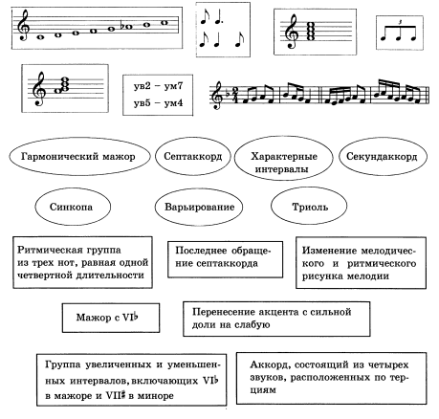
- В заданных гаммах написать ключевые знаки, а на каждой пустой строке записать натуральный параллельный минор (не забываем о ключевых знаках)
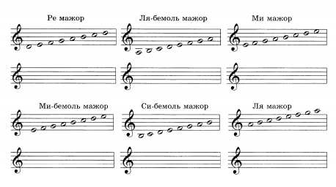
- Подписать интервалы
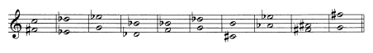

- От заданных звуков построить трезвучия
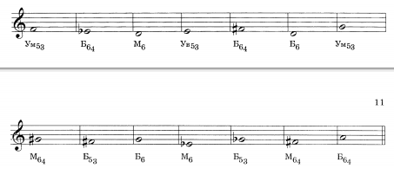

- В заданных тональностях построить D7 с обращениями и разрешением (не забываем о том, что вид moll гармонич.)
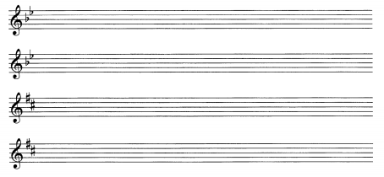

- Определить тональность данной мелодии и транспонировать ее в тональность d-moll.
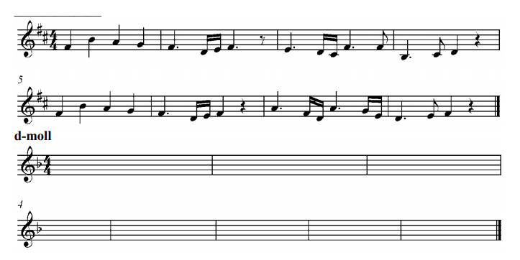

БУДЬТЕ ВНИМАТЕЛЬНЫ В ВЫПОЛНЕНИИ ЗАДАНИЙ!

